|  |  |  |
| --- | --- | --- |
| **المدرسة الابتدائيّة بالزّواوين**  **المدرّس: إلياس عبد النبيّ** | **وضعيّة إدماجيّة للثّلاثي الثّالث في مادّة الإيقاظ العلمي** | **المستوى: السنة السادسة**  **السنة الدراسيّة: 2018-2019** |

في شريط تلفزيّ وثائقيّ شاهدت في الجزء الأوّل منه العديد من الأوساط البيئيّة ومختلف العلاقات والتفاعلات التي تحدث بين عناصرها، أمّا في الجزء الثّاني فقد عرض كلّ ما يتعلّق بالمغانط والبوصلة.

اِنطلاقا من مشاهدتك لهذا الشّريط:

1- اُذكر طبيعة العلاقات التي تربط بين الكائنات الحيّة التّالية: طائر البوم - القمح - الفأر- البكتيريا.

..............................................................................................................................................................................................................................................................................................................................

2- عمّر الجدول التّالي انطلاقا من العلاقات التي تربط الكائنات الحيّة المذكورة في السؤال الأوّل.

|  |  |  |  |
| --- | --- | --- | --- |
| كائن حيّ منتج | كائن حيّ مستهلك درجة أولى | كائن حيّ مستهلك درجة ثانية | المفكّكات |
| ........................ | ......................... | .......................... | ....................... |

3- اُذكر مفهوم السلسلة الغذائيّة.

....................................................................................................................................................................................................................

4- جسّم السلسلة الغذائيّة التي تجمع بين طائر البوم والقمح والفأر والبكتيريا وذلك بتعمير المخطّط العلمي الموالي:

........................ ........................ ......................

........................ ........................

5- أكمل الفقرة التّالية بما يناسب من الكلمات التّالية: الغابة - الحيوانات - التّربة - الأوساط البيئيّة - النّباتات - العوامل المناخيّة - الصّحراء.

الوسط البيئيّ هو مكان جغرافيّ يحتوي على مجموعة من الكائنات الحيّة مثل ...................

و....................والكائنات الدّقيقة وتتفاعل مع العناصر اللاحيّة مثل ...........................

و.................. تتنوّع ................................باختلاف خصائصها الحيّة واللاحيّة فنجد

...................و.....................والبركة والشّاطئ.

6- أسطّر الجواب أو الأجوبة الصّحيحة من بين المقترحات التّالية:

* يتكوّن الوسط البيئيّ من:

|  |  |  |
| --- | --- | --- |
| - كائنات حيّة | - عناصر حيّة وعناصر لاحيّة | - حيوانات ونباتات |

* الكائنات الدّقيقة أو المفكّكات هي:

|  |  |
| --- | --- |
| -التي تحوّل المواد العضويّة إلى أملاح معدنيّة | -التي تحوّل الأملاح المعدنيّة إلى مواد عضويّة |

* الكائنات الحيّة هي: - جملة النّباتات بالوسط البيئي/ - جملة الحيوانات بالوسط البيئي /

- كائنات تتميّز بوظائف حياتيّة كالتنفّس والتّغذية والتّكاثر والنموّ.

* العناصر الغير حيّة هي: - التّربة والعوامل المناخيّة / - العوامل المناخيّة فقط.

* بعد تفطّن الإنسان إلى عواقب اختلال التّوازن البيئي بدأ بإصلاح الوضع بـ: - وضع قوانين لتنظيم الصّيد/ - إنشاء محميّات وطنيّة/ - قلع أشجار الغابات وتعويضهم بمقاسم سكنيّة.

7- أعمّر الجدول التّالي ذكرا اسم المرض النّاتج عن تلوّث المياه انطلاقا من أعراضه:

|  |  |
| --- | --- |
| اسم المرض | أعراضه |
| ........................ | آلام حادّة في الظّهر والأطراف مع تقيّؤ وإسهال. |
| ........................ | اصفرار البشرة وبياض العين وفشل عضلي وصداع وحمّى. |
| ........................ | الحمّى والصّداع وآلام في الأمعاء. |

8- أعلّل الإفادات التّالية:

- نتّقي مرض الحمّى التّيفيّة بمقاومة الذّباب لأنّه ....................................................

- نتّقي مرض الكوليرا بعدم شرب الماء الملوّث بالفضلات الحيوانيّة أو البشريّة لأنّ العامل المسبّب له .............................................................................................

- نتّقي مرض البوصفّير بالتّلقيح وبمراقبة الأغذية وبالنّظافة لأنّ العامل المسبّب له ..........................................................................................................

أصلح الخطأ في الإفادات التّالية:

- يعتبر النّفط المتسرّب من النّاقلات البحريّة مصدر تلوّث بريّ المنشإ.

..........................................................................................................

- تعتبر فضلات المنازل ومياه الصّرف الصحّي ومخلّفات المصانع مصادر تلوّث بحريّة المنشإ.

..........................................................................................................

9- أضع الإجابة الصّحيحة في إطار:

- المغناطيس الطّبيعي حجر لونه ( أسود - أحمر - أخضر )

- من المواد التي تنجذب للمغناطيس ( الزجاج - الحديد - البلاستيك - النحاس )

- للمغناطيس الصناعي ( قطبان - قطب واحد - ثلاثة أقطاب )

- تتركّز قوّة المغناطيس عند ( القطب الشمالي - القطب الجنوبي - منتصفه - طرفيه )

- الأقطاب المغناطيسيّة المتشابهة ( تتنافر - تتجاذب - لا يؤثّر أحدهما في الآخر )

- عند تعليق مغناطيس حرّا فإنّه يتّخذ وضعا ثابتا يشير إلى (الجنوب - شمال، جنوب - الشرق)

- المنطقة المحيطة بالمغناطيس التي تظهر فيها الخاصيّة المغناطيسيّة هي ( قطبي المغناطيس - منتصف المغناطيس - المجال المغناطيسي )

- يقلّ جذب برادة الحديد عند ( طرفيه - منتصفه )

- يمتدّ تأثير المغناطيس حوله إلى (متر - ما لا نهاية - إلى حدود انتهاء مجاله المغناطيسي )

- في البوصلة يستخدم مغناطيس على شكل ( حدوة حصان - قضيب - إبرة )

10- أكمل العبارات التّالية بما يناسب:

- الأقطاب المتشابهة ....................والأقطاب المختلفة ..........................

- قطب المغناطيس الذي يشير إلى الشمال الجغرافي يسمّى .........................

- تعرف قدرة المغناطيس على جذب الموادّ الحديديّة بـ...............................

- المغناطيس الطّبيعي هو أحد خامات الحديد ويسمّى .......................

- الموادّ التي تنجذب للمغناطيس تسمّى ......................................

- يستخدم البحّارة ...............لتحديد الاتّجاهات أثناء إبحارهم.

11- أعد كتابة العبارات التّالية بعد تصحيح الأخطاء الواردة بها.

- الزّجاج والألمنيوم من الموادّ المغناطيسيّة.

..............................................................

- الماجناتيت مغنط صناعيّ.

..............................................................

- الموادّ التي يجذبها المغنط مصنوعة من النّيكل أو الحديد أو النّحاس.

..........................................................................................................

- كلّما كان المغناطيس أكبر كلّما كانت قوّته المغناطيسيّة أقلّ.

..............................................................................

12- اُذكر نوع المغنطة في كلّ حالة من الحالات التّالية:

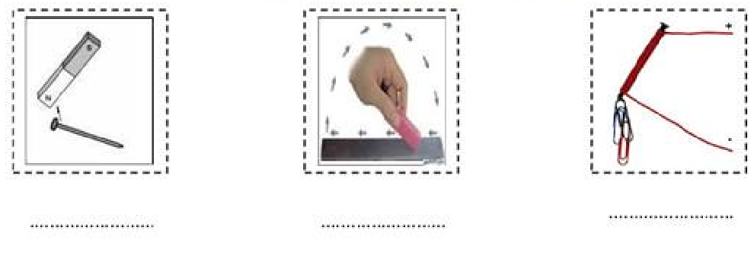

13- كيف يمكن فصل قطع صغيرة من الألمنيوم والرّمل مختلطة ببرادة الحديد؟

....................................................................................................................................................................................................................

14- تأمّل رسم التّجربة التّالية ثمّ عيّن قطبي المغنط والإبرة الممغنطة بكتابة أحد الحرفين (ش) أو (ج).

**ش**